|  |  |  |  |  |  |  |  |  |  |
| --- | --- | --- | --- | --- | --- | --- | --- | --- | --- |
| **1.** Otocz pętlami obrazki, w których nazwach słyszysz gloskę **m**. Pokoloruj obrazki, które zaczynaja się głoską m.     |  |  |  |  |  |  |  |  |  | | --- | --- | --- | --- | --- | --- | --- | --- | --- | |  |  |  |  |  |  |  |  |  |   Dopasuj za pomocą strzałki podane schematy do pokolorowanych wyrazów. Pokoloruj kartoniki tworząc modele wyrazów.  **2.** Na brzuszkach duzych misiów napisz wielkie M,  a na brzuszkach małych misiów małe m.          **3.** Napisz po śladzie litery M, m  **4.** Dokończ rysowanie i pokoloruj. |

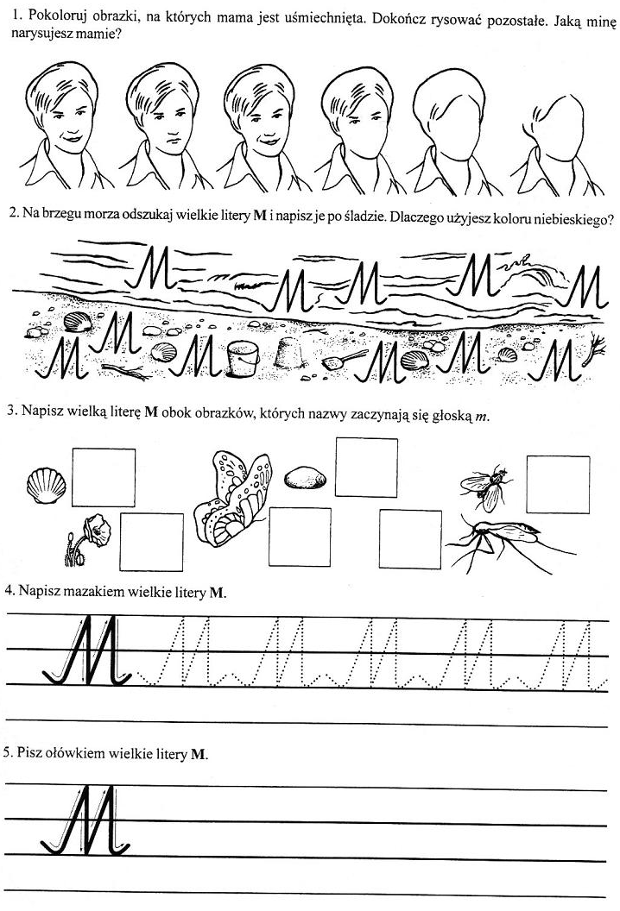

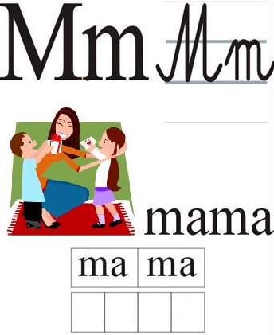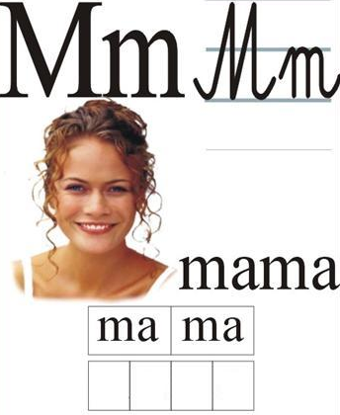

Puzzle



Pokoloruj pola z literą „ m ‘’.

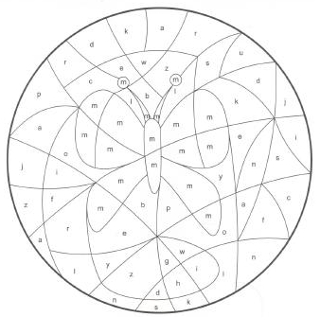

Kto zamieszkał w środku koła? Wstaw odpowiednie litery wycięte z tabelki

|  |  |  |  |  |  |  |  |  |  |
| --- | --- | --- | --- | --- | --- | --- | --- | --- | --- |
| t | d | m | z | z | a | o | b | m | z |
| y | o | d | b | w | l | c | s | e | k |

Pokoloruj obrazki zaczynające się literką „ m”. Dopisz brakujące literki.

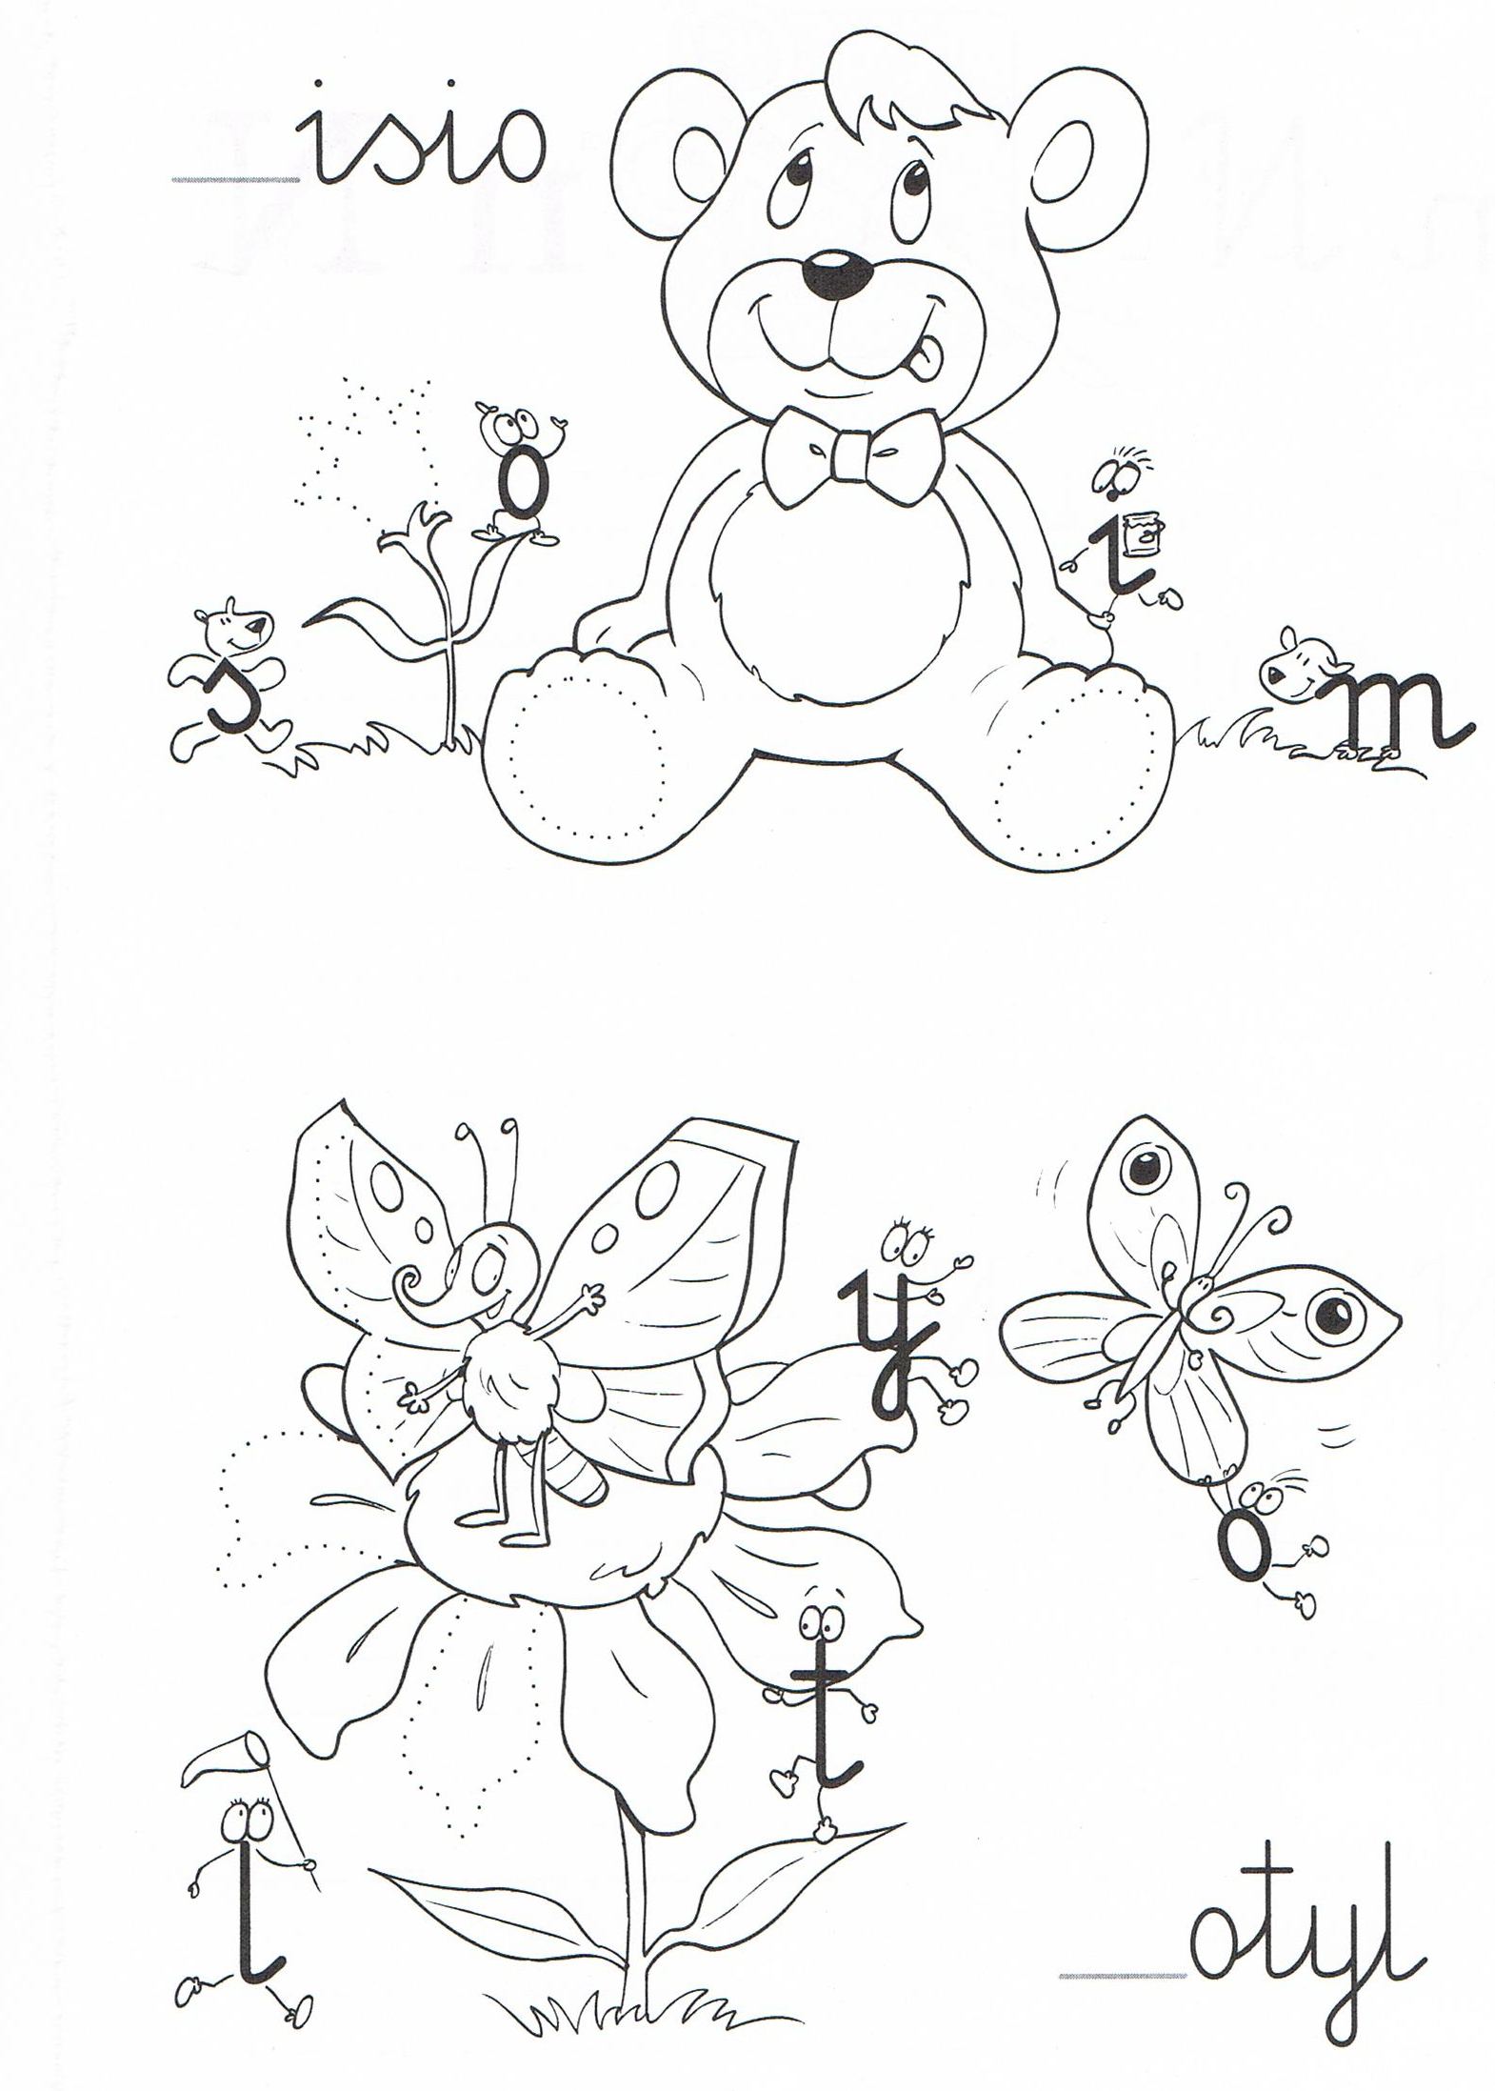

a